體育 加深加廣-運動與健康

目錄&章節
壹、運動與健康 -----------------------------------------------3
學習表現 1.認知（健康知識、運動知識）
2.情意（健康覺察、體育學習態度）
第一節 運動與身體健康 --------------------------------------3
學習內容4.運動與性別
第二節 運動與心理健康 --------------------------------------4
學習內容2.壓力與情緒管理
貳、運動與體適能 ---------------------------------------------4
學習表現 1.認知（健康知識、運動知識）
第一節 運動表現與體適能 ------------------------------------4
第二節 增進體適能方法 --------------------------------------7
參、運動與健康促進 -------------------------------------------9
學習表現 1.認知（健康知識、運動知識） 學習內容4.運動與性別
第一節 健康促進觀念（影響人體健康的因素） ------------------9
第二節 運動的好處 ------------------------------------------9
肆、運動與體重控制 -------------------------------------------11
學習表現4.行為（自我健康管理、健康倡議宣導、運動計畫、運動實踐）
學習內容3.健康與體位管理
第一節 運動與飲食 ------------------------------------------11
學習內容1.食品安全與健康飲食管理
第二節 體重控制 --------------------------------------------14
伍、運動處方 -------------------------------------------------15
學習表現 3.技能（健康技能、生活技能、技能表現、策略運用）
4.行為（自我健康管理、健康倡議宣導、運動計畫、運動實踐）
第一節 運動處方的開立 --------------------------------------15
第二節 終身運動 --------------------------------------------18

主筆的話
本文主要淺談12年國教課綱學生在健康與體育領域的「運動與健康」課程需具備的運動知識、能力與態度等介紹。體育的最終目的應為提升國民福祉，而國民健康乃為福祉首要，「體力即國力」學校健康促進是近幾十年來世界主要討論的議題，也是國家建立民眾正確健康觀念的學校教育每年工作重點之一，筆者就整理近年相關文獻資料，以提供參考。「運動就是良藥」，可是良藥可能苦口，該如何說服大家「這藥是有益的」，知道藥效後才能適量的服用，這也是撰寫本文主要核心建構概念。
世界衛生組織（WHO）於1946年將健康定義為：「一種身體、心理與社會特質處在良好的康寧狀態，而不僅是沒有疾病與虛弱。」，追求身體健康的我們，首先讓身體各項機能、適能改善了、精壯了，進而會讓自我心理上更有自信、更有認同感；難能可貴的是從無到有，這裡鼓勵未開始運動或討厭運動的人，找一個時間，找一個地方，找一個運動項目，開始第一次自我運動的實現，由於大家生活作息未能有效規劃身體運動，短時間高強度的運動「微運動」應然而生，譬如走樓梯、跳繩、伸展等，約能在10分鐘內完成，且獲得高成就感及回饋，所以將運動融入生活中來方便實現，是避免因為要找一定的場地、一定的服裝、一定的伙伴所花費時間精神，可能就打起退堂鼓。
萬事起頭難，就像是秋冬的大樹葉子在繁華落盡的蕭瑟、期待著萬芽齊發的壯麗，也要鼓勵運動指導員，在引導、說服學生開始接觸身體運動之外，還要面臨學生所提出挑戰，例如：拒絕運動、半途而癈、沒時間等等，要知道這些反應是正常的、可理解的，這時，身為體育運動指導員需先具備教育一般民眾瞭解運動對健康重要性的概念，以及安全有效運動，在瞭解個案所發生的問題，給於解決建議方法，並繼續鼓勵學員能堅持實踐身體活動，自然成習慣後進而促成終身運動。
高齡者常常面臨衰弱、虛弱或是體弱（方進隆2019）狀態，遇到外在壓力挑戰時候，往往容易發生危險，希望同學們在學校教育階段，瞭解身體運動的好處，並藉由老師教練的健康運動介紹，知道運動健康重要性，進而能`去運動促進健康的實作，因為學習並非靜態的、單向性的接收，更重要的是「起而行」透過力行實踐來學以致用，對於生長中的青少年而言，擁有適當的身體活動對體態優化與邁入成人期的健康有著極大幫助與良好習慣的建立，期盼同學可以適應現在生活及未來挑戰，在具備了正確的知識、能力與態度後能行之苟有恒，久久自芬芳。

壹、運動與健康
健康生活的重要性，是在於規律運動（regular physical activity），身體活動在慢性疾病的預防扮演著重要的角色，若國內青少年能養成規律運動的生活形態，減少對科技的依賴程度，成長的過程中會有更優質體態、更健康身體、更多時間可以利用。
國內體育白皮書在規劃上，將運動與健康之關係作了深入探討，並撰寫專章以供政府決策參考，環顧世界各先進國家，包括：英國、美國、加拿大、澳洲、日本與新加坡等，均透過戶外教育政策引領，鼓勵年輕學子走出教室從事學習，增加身體與心理上能力。
教育部體育署推動每週在校運動150分鐘策略，學生在校期間除體育課程時數外，每日參與體育活動之時間，每週應達150分鐘以上。SH150方案，S代表Sports，H代表Health，為培育學生運動知能，激發學生運動的動機與興趣，養成規律運動習慣，奠定終身參與身體活動的能力與態度，課後時間增加身體活動，帶給學生活力、健康與智慧。
本章以運動與身體健康與運動與心理健康兩部份分述如下：

第一節 運動與身體健康
一、什麼是身體健康？
身體本身有平衡機制，太熱時就會降溫，太冷時就會升溫，反覆不斷運動訓練，身體就會適應後變的強壯，從事任何一項運動均會對生理有所影響，而影響的成分或是程度就需依運動項目的特性來加以探討，這裡指的是擁有規律運動習慣、肌肉適能提升，避免因為久坐生活而導致心血管等疾病、體重過重、肌肉萎縮等。

二、什麼是運動？
運動即身體活動、體適能等，簡單來說：
（一）身體活動被定義為「任何型式的肌肉活動」。因此身體活動會導致能量消耗，且能量消耗與肌肉活動量成正比。
（二）身體活動與體適能有關係
（三）運動是有計畫的身體活動的分支
瞭解「身體活動是健康生活型態的一個重要部份」是很重要的。例如：有計畫的身體活動可以降低過重的體重，而過重的體重可能是因為肥胖造成，肥胖可能導致心血疾病的發生。

三、如何運動才能健康？
以中低強度運動來當身體活動的指標，例如：公園裡快速走路（競走）、慢跑等等，都是安全、不會太累，且時間可以拉長的的愉快安全運動，並且規律性地每週反覆完成一定強度及時間。

四、女性運動微觀
簡述幾項女性運動時可能的現象：
（一）近年來婦女運動的積極性及人口數大為增加
（二）男女生的運動及訓練的反應相同
（三）女性在經期循環中，運動時的熱調節會稍受到影響
（四）女性長跑選手可能運動量過高及訓練時壓力大，導致停經現象，即一年少於4次經期，是一般女生的8倍。
（五）長期停經會造成骨質流失
（六）肌肉纖維的比較，男生較多快縮肌纖維，女生則較多慢縮肌纖維，而快縮肌纖維在人體肉眼容易觀察到的大塊肌肉。
從上述6項來看，性別不同確實在運動表現上略有不同，但是在一般人健康運動中，其實不會差異很大，除了競技運動表現需要講求極限的體能要求。另外就是身體的構造不同，所以在運動時應該避免身體接觸造成不舒服的感覺，假如男女生一起打籃球，應該要有保持一定規範，譬如防守時的手部在對方身上的接觸範圍等，共同營造愉快的運動環境。

第二節 運動與心理健康
心理要健康一定要有健康身體的去力行才能長久，一個運動者知道一些心理學理論後，在運動時可以結合實務操作經驗，來改善自己的運動表現，讓自己在運動時的收穫能更加理想、更加健康。
運動心理學理論是一組互相連結的事實，以一個有系統的觀點呈現某一個現象，用來描述解釋和預測它未來的發生事件，而面對一件事情的正面思考，也就是常說的正能量，是有助於事情的處理，但有時也可能是先從降低負面訊息著手，這通常需要專人理論的引導說明及個人經驗作結合，才可能在實務上有實質的幫助。
運動心理學是從事身體運動者的核心學科之一，無論是作為科學領域的學術研究，或是促進運動表現與運動參與的實務應用，可見其重要地位。其中心理技能訓練（PST，Psychological Skill Training），是一項降低無關運動正面訊息以提升運動表現的訓練，指的是有系統、持續的心智或心理技能的練習，需要經過數千次規律的重複練習才能精進。
例如：一個人肌肉太過緊繃常常導致心理壓力增加的狀況，這時「肌肉漸進放鬆法」能有效的降低心理焦慮，基本原理包含肌肉的「緊繃與放鬆」，這種技巧主要讓肌肉漸進一個個緊繃和一個個放鬆，一直到所有肌肉完全地放鬆，其目的在幫助人去學習感覺到肌肉的緊張，然後才能消除緊張。

貳、運動與體適能
本章以運動表現與體適能、運動與增進體適能方法，兩部份分述如下：
第一節 運動表現與體適能
開始運動前需要有一個目標來追求達成再進行運動，譬如我想跑步，目標跑完操場10圈，目的就只是想增進心肺功能、促進血液循環；在長跑過程中，因為反覆跑步所以會感到疲勞導致影響到運動表現，當然影響疲勞的因素有很多，譬如：環境因素有溫度冷熱、跑步技巧、飲食能量供給等，如下表。

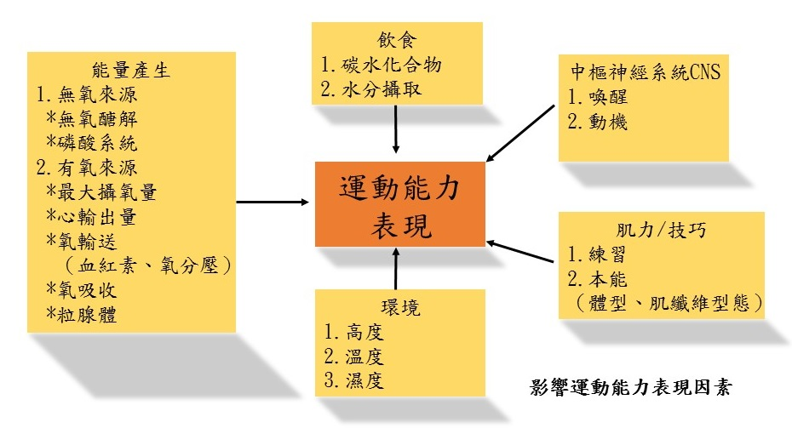

想要達到最佳運動表現，心裡意願是最重的必備條件，而心裡意願是由大腦發出傳遞訊息給身體肌肉的運動單位來完成動作，這一聯慣神經肌肉傳遞過程中，可能某一傳遞部位是疲勞產生的原因，傳遞過程中的脊髓至周邊神經的神經傳導是一種反射的身體動作，譬如，手碰到燙的東西時，自然就會做出收手動作，預防繼續接觸而造成更大傷害；身體運動時的反射動作是需要經過多次訓練才可以達成，譬如投籃球的動作是一聯慣性全身性動作，經過多次練習自然會讓投球動作更加順暢，順暢後自己可以多花一些注意力在周遭環境的應變，譬如過人、傳球等等，增加更全面性的運動能力。但往往疲勞常發生在這重要地方「周邊神經」，如下表。

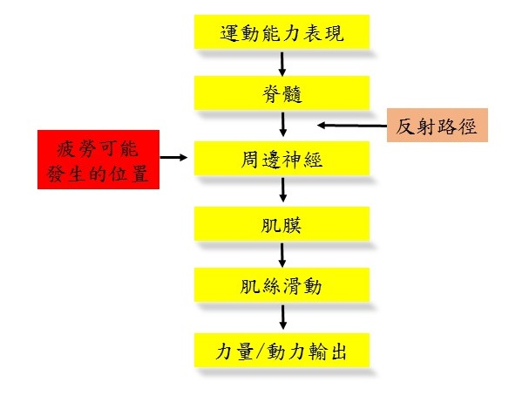
體適能（Physical Fitness）為身體適應生活具備活動的能力或抵抗疾病的能力，可視為人類身心機能的具體反應。其中與運動能力有關的「運動體能」（sports related fitness）為身體從事各項運動所需適當的能力（王錠堯，2004）。良好的體適能即能勝任日常生活的工作、讀書、身體活動、運動等，還能閒暇之餘從事身體活動休閒及能夠應付突如其來的變化及壓力之身體素質與能力，例如：走樓梯到五樓教室、騎腳踏車上學、抬腳綁鞋帶等，或是遇到緊急為難時，用力往上跳、快速往前跑等都是身體適能的展現，希望在瞭解自己身體狀況及改善需求後，搭配運動處方要點，來規劃一個自己的運動饗宴。運動強度需要循序漸進，有一句老諺語說：「你應該在跑之前先用走的。」年輕或是老者，可以先持續完成一段長距離的步行，在不感覺疲勞下，再開始進行目標心跳率強度的運動，進而與他人進行運動比賽。卓俊辰（1986）對於健康體適能的組成要素提出5項，即肌肉力量、肌肉耐力、柔軟性、心血管循環耐力和身體脂肪百分比。大都以下列幾向來評估、改善、精進。
一、心肺耐力：指心臟、肺臟及循環系統能充分、有效的供應氧氣到工作肌肉的能力。目前高中生以男生1600公尺、女生800公尺測驗成績來評估。
二、肌肉骨骼適能：以肌肉的肌力、肌耐力特性來完成工作的能力。目前高中生以立定跳遠測驗成績來呈現肌力表現、仰臥起坐次數來呈現肌耐力表現。
三、柔軟度：以坐姿體前灣成績來呈現。
四、身體組成：將量測的身高體重資料進行比較，改善體重增減以符合標準。
體適能測驗目的，在評估各項能力表現狀況，若是待加強，則以加強該部位的運動處方來優化改善。

體適能常模表，以高三學生（18歲）為例，參考教育部體適能網站。
級別 | 性別 | 一分鐘  仰臥起坐（下） | 坐姿體前彎  （公分） | 立定跳遠（公分） | 男生跑1600M  女生跑800M  心肺耐力  （分'秒"） | 身體質量指數BMI  體重（公斤）除以身高（公尺）的平方
金質獎 | 男生 | 46-51 | 36-41 | 235-254 | 6'36''-7'15'' | 男生  過瘦≦18.4  正常範圍18.5-23.9  過重24-26.9  肥胖≧27
 | 女生 | 37-42 | 42-48 | 170-185 | 3'51'-4'11''
銀質獎 | 男生 | 43-44 | 32-34 | 224-230 | 7'30'-7'40''
 | 女生 | 34-35 | 39-40 | 160-166 | 4'16''-4'21''
銅質獎 | 男生 | 37-42 | 25-31 | 206-220 | 7'52'-8'39''
 | 女生 | 29-32 | 32-37 | 145-157 | 4'27''-4'46'' | 女生  過瘦≦18.4  正常範圍18.5-23.9  過重24-26.9  肥胖≧27
中等 | 男生 | 33-36 | 18-24 | 85-203 | 8'51''-9'58''
 | 女生 | 23-28 | 25-30 | 130-142 | 4'50''-5'17''
待加強 | 男生 | 25-31 | 7-16 | 151-180 | 10'17''-12'16''
 | 女生 | 12-22 | 13-23 | 110-125 | 5'26''-6'22''

第二節 增進體適能方法
本節以運動安全規範、運動操作原則、為什麼要動起來、有效運動、肌肉動作原理、自製重訓器材、有氧與無氧運動的差異、核心肌群介紹與徒手間歇運動介紹，等八部份分述如下：

一、運動安全規範
何謂「運動安全」？簡單地說，就是指運動時維持或保護身體健康狀態的種種措施；而運動安全的重要性在於預防運動傷害的發生，使運動能成為既安全又富挑戰性且能促進身體健康的活動。
（一）運動前的準備：健康檢查、自我評估、選擇安全的運動環境、了解各項運動的性質、足夠的熱身活動。
（二）運動時的注意事項：遵守運動規則、遵守安全規定、良好的身心狀態，若有倦怠感且注意力不集中，有這種情況時，就表示應該停止運動了。
（三）運動設施的安全顧慮：設計不良、管理不善。

二、運動操作原則
即訓練原則，可成三方面敘述，分別為：超載、特殊性、可逆性。
（一）超載：透過訓練，身體組織系統會適應超載現象，並超出一般人的正常水準表現。
（二）可逆性：同上，當超載負荷的訓練消失時，則身體組織系統的增強作用也迅速消失。
（三）特殊性：以肌肉特性來說，分為快縮肌與慢縮肌，在訓練時也會針對兩種肌肉特性分開訓練，譬如：高強度的阻力訓練來增強快縮肌，而耐力型運動則增強慢縮肌。

三、為什麼要動起來
身體活動被定義為「任何型式的肌肉活動」，肌肉收縮伸展會導致能量消耗，且能量消耗與肌肉活動量成正比，可見全身性的運動會消耗更多的能量，能量消耗了，體脂肪就會分解產生能量來因應消耗，且體脂肪與運動表現呈反比的，再加上肌肉適能的提升，體態會更加優美，人也更有自信，更能輕鬆應付日常活動，甚至從事休閒運動比賽等。

四、有效運動、肌肉動作原理
（一）假如要增強肱二頭肌，訓練時就以該部位來肌肉收縮完成動作，盡量身體其他部位不要借力擺動；相反，若是身體其他不為也借力擺動，則〝增強肱二頭肌〞這件事，會大打折扣。
（二）肌肉收縮的過程有靜態、動態。
靜態作用：肌肉等長收縮，常見是維持身體姿勢的肌肉，維持時間通常比較常。
動態作用：肌肉向心收縮、離心收縮。向心收縮肌肉長度縮短，離心收縮肌肉長度拉長。

五、自製重訓器材
利用家裡日常物品來鍛鍊身體，譬如：樓梯、桌椅、保特瓶、水桶、毛巾、彈力繩等等。保特瓶、水桶依照負重再加入水，操作肌肉收縮動作。樓梯踏階可訓練肌肉耐力及心肺功能訓練。毛巾、彈力繩可操作伸展柔軟度運動。在家裡操作微運動，是目前方便生活的運動趨勢，但是需要瞭解正確觀念，促進比較有效的運動及避免運動傷害。

六、有氧與無氧運動的差異
呼吸大量氧氣進入身體產生能量的運動，譬如：慢跑、騎腳踏車、有氧舞蹈等長時間的運動；而無氧運動，則比較少氧氣進入身體產生能量，通常是短時間完成的運動，譬如：舉重等。有氧無氧是相對的，不是絕對的，佔的百分比誰比較多而已，例如：操作中等強度重量訓練，進行多組別的長時間時，氧氣介入就會比高強度短時間來的多。

七、核心肌群介紹
核心肌群位於人的軀幹，當力量要從下肢傳遞至上肢時，核心肌群位於中心位置，它扮演著連結上下肢的重要角色，主要是腹、背肌群的強化訓練，來有效順利執行身體操作，因應運動時的多樣變化。

八、徒手間歇運動介紹
徒手間歇運動有幾個特點：
（一）不需要器材，以身體及手腳來操作，例如：伏地挺身、仰臥起坐、開合跳、前後跨步跳等。
（二）是一種阻力訓練，組間休息時間短暫，有氧氣介入消耗能量。如：一個動作操作10下，操作10個動作，每個動作之間休息10秒。
（三）是一種高強度、短時間的運動，有效達到消耗能量指標。
（四）家裡也可以運動，需要的地方不大。

參、運動與健康促進
本章以健康促進觀念與運動的好處，兩部份分述如下：
第一節 健康促進觀念（影響人體健康的因素）
世界衛生組織WHO將健康促進議題融入學校，行政院衛生署並以六大範疇指標進行教育，分別為：學校衛生政策、物質環境、社會環境、社區關係、個人健康技能以及健康服務等，並呼應108新課綱素養導向理念，在「自發」、「互動」與「共好」三個層面的基礎下，強化素養導向之學校本位健康促進實務與工作，提升健康促進實證支持性環境策略的應用，結合「生活技能」、「家長參與」與「社區結盟」等策略，強調視力保健、口腔衛生、健康體位、拒菸拒檳以及性教育，其中健康體位部份，主要鼓勵學生在求學期間能瞭解正確體位對身體健康的重要性，進而能依據身高來達到適合的體重，避免過重的情形發生。
健康體位主參照BMI（身體質量指數），即身體脂肪佔體重的百分比，一般學校計算方式為：體重（公斤）除以身高（公尺）的平方，國民健康署建議我國成人BMI應維持在18.5（kg/m2）及24（kg/m2）之間，太瘦、過重或太胖皆有礙健康。研究顯示，體重過重或是肥胖（BMI≧24）為糖尿病、心血管疾病、惡性腫瘤等慢性疾病的主要風險因素；而過瘦的健康問題，則會有營養不良、骨質疏鬆、猝死等健康問題。

第二節 運動的好處
1996年，美國健康與人類服務部出版刊物〝運動與健康〞（Physical Activity and Health）報導強調，身體不運動現象正吞噬著美國成年人的生命，而規律運動對維持人類生命健康是有助益的，也鼓勵參與運動者，能主動從事適量中強度運動，讓大家日常生活更有活力，且能獨自處理一般居家事務。
運動的好處有下列幾項：
一、降低心臟病致死機率、糖尿病與高血壓症狀罹患率
二、增加肌肉量，以優化體態增加自信心與成就感。
三、幫助體重、骨骼、肌肉關節等維持健康狀態
四、幫助低血壓患者回復常態
五、促進精神安寧
六、預防失智症、改善預防骨質疏鬆
七、腦內啡神經傳導素的分泌，感覺愉悅增進心理健康。
八、增加腦部的血液循環供氧量，提升學習與工作表現。
九、增進血液循環，把營養物、氧輸送到組織，再移除廢物，以及調節體溫。
十、強化呼吸及心臟跳動的肌肉群，促進每一次心跳的血輸出量更有效率，每一次呼吸的氣體交換更有效率。
十一、注意力集中在體能訓練上，譬如跑步中的呼吸聲、心跳聲，而減少甚至忘記負面訊息的干擾，達到專心工作效果。
十二、增進體適，有效維持身體姿勢，且輕易的勝任日常工作，並在閒暇之餘從事休閒活動。
十二、單次中等至激烈運動對於認知有短暫的改善效果，包括注意力、記憶力、晶體智力(crystallized intelligence, 一般能長期累積的智力或常識)、處理速度和執行控制能力。
十三、身體活動能改善認知功能，對於老年人和小孩的效果更大。
十四、較多的身體活動與減低認知衰退風險和失智有相關，包括阿茲海默症。
十五、身體活動越多，認知功能改善越多，包括學業表現、神經心理測驗 (包括事情處理速度、記憶、執行功能和失智風險) 等。
十六、許多運動對腦部健康皆有效，包括有氧運動 (如快走)、阻力訓練、瑜伽和遊戲性運動(play activities) 等。
十七、中等至激烈的身體活動訓練 (介入) 能改善失智患者的認知能力。
十八、中等至激烈身體活動，能改善腦部健康和認知的生物指標 (biomarkers)，如腦容量增加。身體活動介入改善的生物指標於小孩和老年人族群較為明顯 (比其他族群)。
十九、生理健康：成年後最大攝氧量、腦血流量與海馬迴容積會逐漸減少，致影響認知功能，而規律運動則可以改善這些生理指標。
（一）增加最大攝氧量、
（二）增加腦部血流量
（三）增加海馬迴容積（負責關於短期記憶、長期記憶，以及空間定位的作用。）
廿、生物指標：
（一）減低發炎指標
（二）減低氧化壓力
（三）增加成長因子：增加成長賀爾蒙、類胰島素成長因子、腦部滋養因子、神經成長因子和內皮血管成長因子。
（四）改善代謝症候群：改善高血壓、高血糖、腹部脂肪、三酸甘油脂和高密度脂蛋白膽固醇。
廿一、心理健康和睡眠品質：心理健康 (尤其是焦慮和沮喪) 和睡眠品質和認知功能有關，高齡者的焦慮和沮喪程度較高，會減低認知功能。身體活動可以改善心理健康和睡眠品質。
（一）改善心理健康：改善沮喪和焦慮。
（二）改善睡眠品質
廿二、

肆、運動與體重控制
一般人認為運動目的就是為了減少脂肪降低體重，但是在運動過程中肌肉的生長可能會增加體重上升，本章以運動與飲食、體重控制，兩部份分述如下：

第一節 運動與飲食

一、飲食
一般人均衡的飲食裡有醣類、脂肪、蛋白質、礦物質、維生素和水提供了一天生活所需的營養，若不健康的飲食則會有害身體健康，世界衛生組織指出，不健康飲食、缺乏運動等是非傳染病的危險因子，聯合國大會亦於2016年3月宣布2016至2025年為營養行動10年，說明了健康飲食備受國際重視，對於在運動的人更是營養補充的重要關鍵。衛福部建議以合宜的三大營養素比例，蛋白質10-20%、脂質20-30%、醣類（碳水化合物）50-60%，為適合多數國人的飲食建議。

二、熱量
世上萬物的運作都需要能量，所以，我們身體的四肢能動、心臟能跳、大腦能思考、能生長發育、能繁衍後代，沒有能量也是不行的。我們從飲食攝取到三大營養素（醣類、脂質、蛋白質），經過重重化學反應，最後產生能量及熱量，提供我們的身體使用。
熱量單位為大卡（千卡，kcal），1公克的醣類與蛋白質能提供4大卡的熱量，脂肪為9大卡；酒精也有熱量，每克的酒精則能提供7大卡熱量；至於營養素中的維生素、礦物質、纖維和水則不會提供我們身體熱量。

三、能量消耗
食物吃進肚子後產生能量及熱量，而身體活動及代謝會消耗能量，吃進去的就消耗掉，一增一減之下達到平衡，如生物系統能量平衡的動態特性表達。
能量儲存變化率 = 能量攝取變化率 - 能量消耗變化率
飲食後所產生的熱量和運動，若與運動時消耗出去的熱量一樣，即達到平衡，那變化率是什麼呢？是因為體重增加時，休息時超補償的能量會增加，及活動時身體承受著體重而消耗更多能量，並非是靜態的能量平衡，人體會有平衡機制讓過多的能量攝取進行額外的消耗，這也再說到運動對於能量消耗的重要性。
而長期的增加攝取卡路里（備註：大於能量消耗）會使體重增加，是因為儲存多的脂肪組織，但是碳水化合物及蛋白質通常在吃進肚子後會氧化消耗掉，只有攝取多餘的脂肪會被儲存，所以在選擇食物時，要注意是否貪吃了多餘的脂肪，雖然不時有人在提出各式各樣的減肥花招，但『少吃多動』仍是永遠不變的體重控制原則。

四、飲食指南
依據衛生福利部國民健康署，飲食的攝取量，需要先作自我檢查，檢查項目包含身體質量指數（BMI）、生活中的活動強度、

一、找出自己的健康體重（表一），計算BMI是否在標準內。
二、查出自己的生活活動強度（表二）；檢查是否不足。
三、查出自己的熱量需求（表三）；
四、依熱量需求，查出自己的六大類飲食建議份數（表四）。

目的 | 項目 | 數據
找出自己的健康體重 | 身體質量指數BMI  ＝體重（公斤）除以身高（公尺）的平方  18.5<=BMI<24  體位異常：  過重：24<=BMI<27  輕度肥胖：27 <= BMI < 30  中度肥胖：30 <= BMI < 35  重度肥胖：BMI >= 35 | 身高 公尺  體重 公斤  BMI  體位是否正常
查出自己的生活活動強度 | 各活動項目依強度分成低、稍低、適度、高等四項。 | 生活活動種類：  強度約是：
查出自己每日建議  攝取熱量需求 | 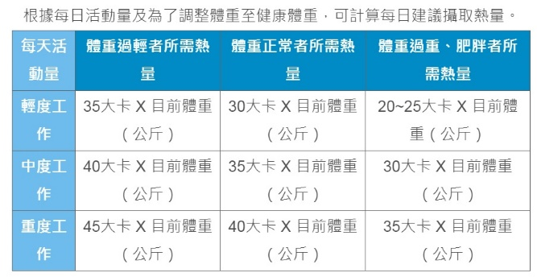 | 建議熱量：  （ ）大卡×（ ）公斤  ＝
依熱量需求，查出自己的六大類飲食建議份數 | 參考：  白飯1碗 280大卡  豆魚蛋肉類3份  75*3=225大卡  鮮奶2杯100*2=200大卡  蔬菜3份 25*3=75大卡  水果2份 60*2=120大卡  其他  合計：900大卡/一餐 | 白飯 碗  豆魚蛋肉類 份  乳製品 杯  蔬菜 份  水果 份  其他  合計： 大卡/一餐
對於從事運動的人在攝取蛋白質食物部份尤為重要，因為蛋白質中的氨基酸是肌肉組成、肌肉修補的重要物質且一半儲存於骨骼肌中，而部份氨基酸因為身體本身無法製造，需由飲食來獲得。蛋白質攝取量，一般人是每公斤體重攝取0.9克蛋白質，規律運動者則每公斤體重攝取1.7克蛋白質。減重期間的節食，為了保持肌肉適能，特別注意蛋白質的補充，避免肌肉組織的流失。
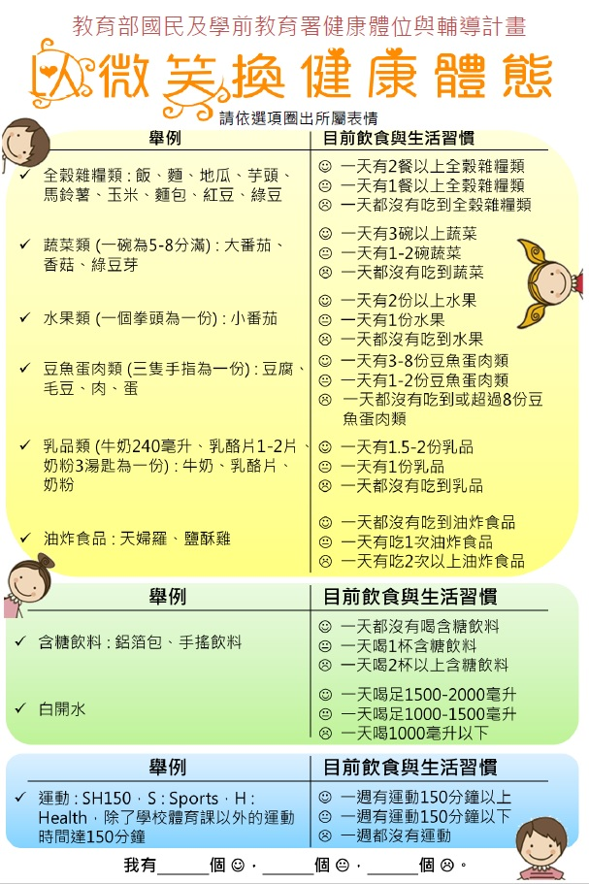

第二節 體重控制
過多的體重與體脂會對生命的質與量造成威脅，不僅增加身體活動時的重量負擔，更增加生病的風險。
運動並非是減重計畫的要素，但卻是維持體重的根本。坐式生活、不運動的人，在飲食過量及吃高比率的脂肪、碳水化合物的食物組合，常常與肥胖息息相關。而體重增加超過正常值，會影響到身體活動靈活度及身體健康，相反的體重減少超過正常值，要要觀察是否減少肌肉，因為發達的肌肉是維持身體健康的重要元素，所以肌肉不能被減少。
飲食中蛋白質及碳水化合物具有營養平衡特性，攝取過多時，就會自動氧化，並不會轉化為脂肪，但是，過多脂肪不會自行氧化，多餘的部份儲存在脂肪組織中，結論：脂肪平衡是體重控制的重要部份。
能量消耗了，體重就會受到控制：一般坐式生活的人約60%至75%的總能量消耗來自於安靜代謝率（RMR），但會隨著年齡增長而代謝減緩，而身體活動（運動）部份約佔5﹪至40﹪的總能量消耗，既然大部份總能量消耗來自於安靜代謝率，增加安靜代謝率是一種有效的總能量消耗，體重也隨之減少。
為了體重能得到控制，甚至減少體重，可以透過身體活動來增加及維持基礎代謝率來有效消耗，身體肌肉的增加能增加安靜代謝率，就是增肌減脂的方法，有些人會主要增加肌肉適能來達到體重控制的目的，當然有氧運動能增加血液循環、心肺功能等，各有功能及特色。但是藉由節食或是禁食來降低能量攝取的同時，基礎代謝率也會隨之下降，甚至身體為了維持能量的取得，會轉由肌肉中的能量（肝醣）獲得，也就是失去肌肉能量。
想運動來消耗脂肪達到減重效果，該怎麼做？運動強度與維持時間是關鍵，任何形式的運動都提供降低脂肪與維持體重，重要的是怎麼做？
首先以中、低強度的運動來進行，約是25%至65% VO2max（最大攝氧量VO2max是指一個人每公斤體重在每分鐘的最大耗氧量），代謝脂肪成為主角，若是增加氧氣消耗的運動，會消耗更高比例的熱量與脂肪。例如：走路、散步、快走，是屬於低強度運動，而慢跑、騎腳踏車時，強度會高一些，屬於中強度運動，避免跑太快或是騎太快，自己身體的感覺是〝會有點喘、但還可以講話〞這樣大約達到65% VO2max，若是提高到85% VO2max高強度運動，會以身體裡的血糖、碳水化合物來主要能量供應，但是運動型態改變為高強度間歇運動時，也會消耗高比例的熱量與脂肪。

伍、運動處方
本章以運動處方的開立、終身運動，兩部份分述如下：

第一節 運動處方的開立
FITT-VP運動處方原則
F頻率frequency
I強度intensity
T時間time
T運動種類type
V運動量volume
P漸進性progression
目的就是想辦法從日常生活中多動，衛生福利部國民健康署表示，「有鑒於現代人生活繁忙，世界衛生組織等其他國際與國內研究發現，能夠實際落實定期定量運動者實在不多，而強調身體活動的〝微運動〞也就開始風行。」
過去大家對「運動」必須在特定場所、長時間，且要穿著特定服裝，而日常微運動強調的是每天的「活動」，譬如：多走路代替搭車、騎腳踏車上放學、走樓梯到五樓上課、綁鞋帶時伸展身體等，來累積日常活動量，即可對身體帶來益處，也達到疾病預防效果。同時，也教大家如何自我評估適合自身安全的活動強度，以及估算每個活動的熱量消耗，透過這樣的「成就感」讓大家開始關注自身活動的狀況。
通常以一週的運動天數來規劃運動時間，人們生活作息應該已排定行程，這裡主要協助沒有運動習慣的伙伴，試著從生活中來安排時間運動，並達到一定的運動量。美國運動醫學會（ACSM）建議每週至少五天、每天至少從事30分鐘中強度的有氧運動；或是每週至少3天，每天從事至少20分鐘高強度的有氧活動；有建議每週至少2天從事中高強度阻力訓練。
健康效益的改善幅度主要依身體活動量而定，例如運動頻率、運動強度和持續時間的組合，這就是運動處方的劑量。
一、初步健康評估
瞭解醫療史、疾病史、生活型態評估、知情同意書等，建立疾病危險分級。例如受傷部位減少操作而疼痛、氣喘及心血管疾病則注意有氧運動的強度時間等，未滿18歲學生需家長瞭解課程內容及操作進度並簽署知情同意書。
二、改善項目及部位
三、選擇運動項目
為了增進身體的心肺能力、肌肉能力、柔軟度等，建議一種以上的運動方式來處進改善，如下圖。
四、運動強度：依據運動者的目的、年齡、喜好和本身體能的能力來規劃，建議漸進的方式來進行，避免過度操作而造成運動傷害。強度通常以心跳率、最大肌力來規劃。
五、運動持續時間：與運動強度成反比，強度越高運動持續時間越短，反之中低強度可以拉長運動時間，譬如：中低強度的慢跑、騎腳踏車、有氧舞蹈
六、運動頻率：一週的運動天數，可依據自己的生活作息來規劃。
七、前後測驗比較：瞭解成長改善程度

改善心肺適能運動處方
幾乎每天可以運動
週次 | 頻率 | 強度 | 心跳率 | 持續時間分鐘 | 消耗大卡/週 | 運動項目
1 | 5天/週 | 中 | 50% | 30-60 | 1000 | 6500走路步數/天  室內騎腳踏車、跳繩  慢跑、跑步、游泳  籃球、羽毛球、桌球
2 | 5天/週 | 中 | 50% | 35-65 | 1000
3 | 5天/週 | 中 | 50% | 40-70 | 1000
4 | 5天/週 | 中 | 50% | 45-75 | 1000
5 | 5天/週 | 中 | 50% | 50-80 | 1000
6 | 5天/週 | 中 | 50% | 55-85 | 1000

改善心肺適能運動處方
只能幾天可以運動
週次 | 頻率 | 強度 | 心跳率 | 持續時間 | 消耗大卡/週 | 運動項目
1 | 3天/週 | 高 | 75% | 20-60 | 2000 | 12000走路步數/天  室內騎腳踏車、跳繩  跑步、游泳  籃球、羽毛球、桌球
2 | 3天/週 | 高 | 75% | 25-65 | 2000
3 | 3天/週 | 高 | 75% | 30-70 | 2000
4 | 3天/週 | 高 | 75% | 35-75 | 2000
5 | 3天/週 | 高 | 75% | 40-75 | 2000
6 | 3天/週 | 高 | 75% | 45-80 | 2000

改善心肺適能運動處方
運動時間不一定
週次 | 頻率 | 強度 | 心跳率 | 持續時間 | 消耗大卡/週 | 運動項目
1 | 3-5天/週 | 中至高 | 50-75% | 25-60 | 1500 | 9000走路步數/天  室內騎腳踏車、跳繩  跑步、游泳  籃球、羽毛球、桌球
2 | 3-5天/週 | 中至高 | 50-75% | 30-65 | 1500
3 | 3-5天/週 | 中至高 | 50-75% | 35-70 | 1500
4 | 3-5天/週 | 中至高 | 50-75% | 40-75 | 1500
5 | 3-5天/週 | 中至高 | 50-75% | 45-80 | 1500
6 | 3-5天/週 | 中至高 | 50-75% | 50-85 | 1500

第二節 終身運動
即一輩子終身從事規律運動。而終身運動的理念亦強調，運動是出生至終老皆處於學習狀態之動態過程，而非僅侷限於學校教育之中，伴隨社會文化的變遷，終身運動的精神與價值也備受肯定，並朝向更多元、多樣化的趨勢發展。
美國健康體育休閒舞蹈協會所提出「終身學習」、「終身反省」以及「終身運動」為人生三寶，因此，終身運動的概念可謂教育部推動「推展終身學習，邁向學習社會」願景下的產物之一。（程瑞福，運動大辭典）
目前國內終身運動有幾處待改進，約略有：
一、健康體能既然有科學證據顯示其對健康及正向行為的影響，但我國政府總預算在運動經費上的投資比例偏低，而運動經費又偏向競技技能提升，對於提升體能與全民運動的經費比重偏低。
二、國家運動政策以培育競技運動為優先，不論是人員培訓或場館設施都缺乏培養規律運動的配套措施及環境。
三、青少年及成人身體活動普遍不足，規律運動人口比率偏低。
四、我國政府推動的提升體能計畫，大都參酌先進國家規劃，唯其完整配套措施及持續部分有待加強。
五、相較於規律運動人口比率較高的國家，我國在運動場所提供的可近性、安全性、連續性尚有很大的改善空間，而運動活動不夠多元，與生活連結較低。

附件：
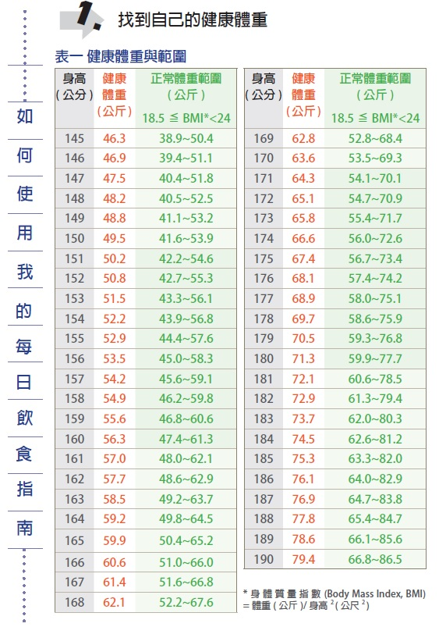表一

表二
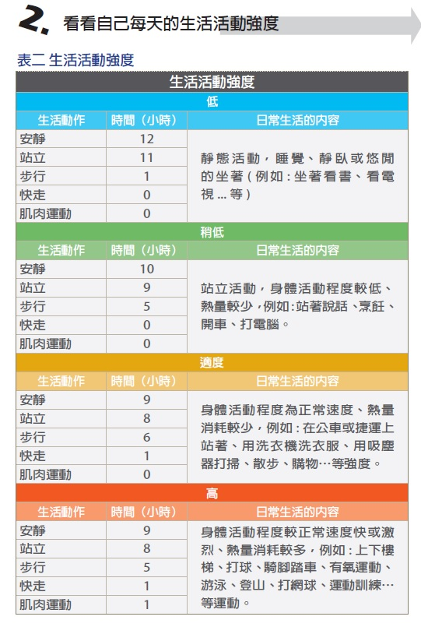

表三
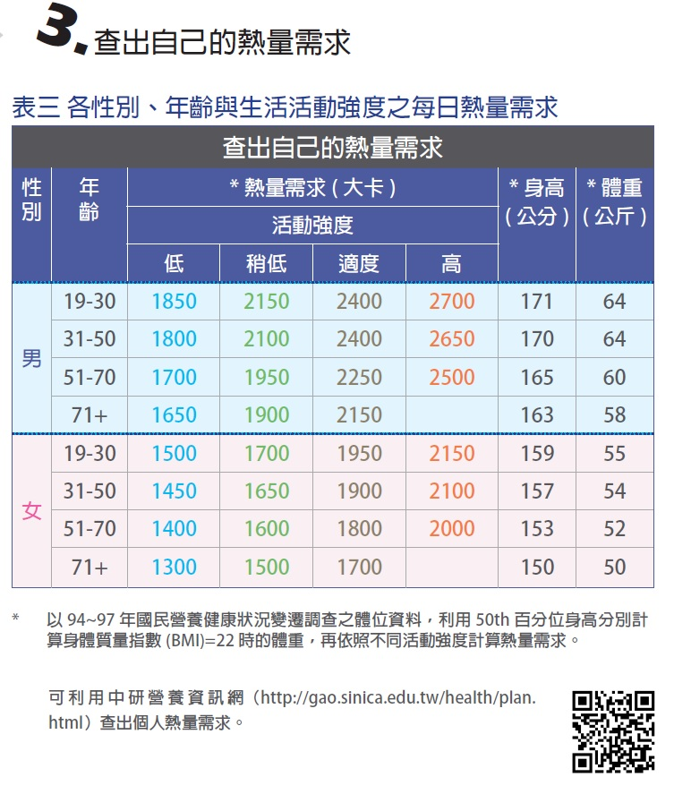

表四
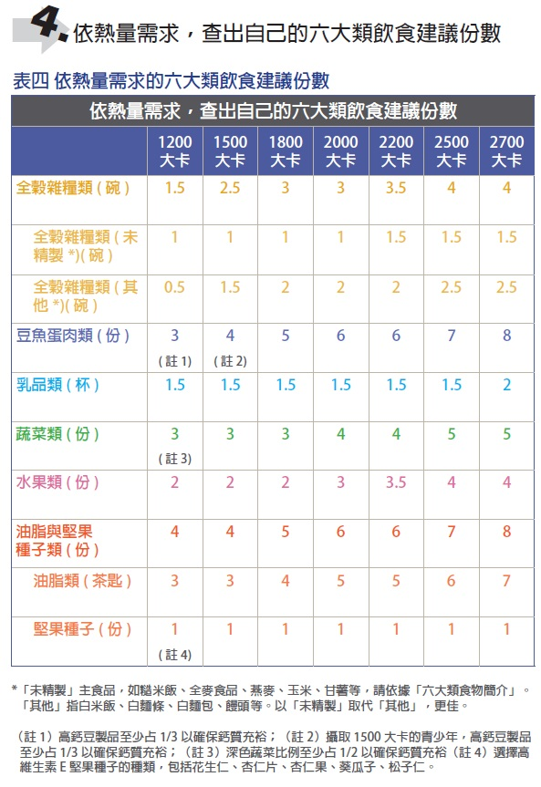

身體活動記錄日誌
姓名：
日期：
每日 | 活動 | 持續時間（分鐘） | * | 大卡 | 總卡路里

身體活動的總能量消耗
METs | 種類
3.8 | 步行
4.5 | 籃球投籃
5.0 | 跳舞
5.0 | 有氧舞蹈
6.0 | 跑、走
9.0 | 階梯有氧
6.0 | 機械式舉重
6.0 | 羽毛球
7.0 | 慢跑
7.0 | 滑水
8.0 | 飛輪
8.0 | 水中慢跑
8.0 | 籃球全場
9.0 | 跳繩
9.0 | 自由式游泳
10.0 | 蛙式游泳
10.0 | 騎腳踏車
12.0 | 跑動拳擊

生活型態評估表
一、抽煙習慣。1.曾否：有無。2.目前吸煙嗎？幾支。3.幾歲開始？4.何時開始戒煙？
二、飲酒習慣。1.過去一個月，你有多少天飲酒？
2.過去一月，一次喝超過5杯以上有幾次？
3.平均來說，你一週喝多少杯啤酒、紅酒、威士忌或是調酒？
三、運動習慣：1.你平常有從事激烈運動嗎？
2.你平常從事哪些運動？
3.如果你從事走路、慢跑或跑步，你每次運動的距離平均是多常？
4.你每次運動，平均多少分鐘？
5.平均一週你運動幾天？
6.勾選你會想要從事的運動。
□走路、跑步□固定式跑步機□跳繩□騎腳踏車□固定式腳踏車□有氧踏步□持拍球類運動□籃球□游泳□有氧舞蹈□登階運動□其他
四、飲食習慣：1.你目前身高體重
2.你想要的體重
3.你嘗試過哪些減重方式？
4.你會規律吃哪些？□早餐□早午餐□午餐□下午茶□晚餐□宵夜
5.每週幾次外食？
6.平常的飲食量如何？少量、中等、大量、特大量、不一定
7.吃超過一份的食物的頻率如何？總是、經常、有時、從來不
8.你花多少時間用餐？
9.

參考文獻
中文參考文獻
李敏華，姜金龍（2004）。體脂肪與羽球專項體能關係之研究。運動生理暨體能學報，1，187-195。
侯堂盛（1992）。國立嘉義農業專科學校運動代表隊之體型與體脂肪分析研究。中華民國體育學會體育學報，14，259-281。
林正常（2005）。運動生理學。台北：藝軒圖書有限公司。
卓俊辰（1986）。體適能---健身運動處方的理論與實際。台北：國立台灣師範大學體育學會。
許樹淵（1996）。田徑論。台北市：偉彬體育研究社。
教育部（1998）。體育大辭典。台北市：台灣商務印書館。
江良規（1968）。體育學原理新論。臺北市：臺灣商務書局。
張至滿（1986）。體育測驗與評量。臺北市：水牛圖書出版事業公司。
李源昇（2001）。視知覺動作訓練對運動拙劣學童運動能力之影響。未出版碩士論文，國立臺灣體育學院體育研究所，臺中市。
林峰民（2008）。太極拳練習對國小學童基本運動能力之影響。國立花蓮教育大學體育教學碩士學位班論文。未出版，花蓮縣。
許樹淵（2001）。運動訓練智略。台北市：師大書苑有限公司。
蘇秦玉（1997）。優秀曲棍球之選手體適能測驗之探討。聯合學報，15，135-159。
王錠堯（2004）。青少年體能商與智能表現的關係研究。未出版碩士論文，國立中正大學運動與休閒研究所，嘉義縣。
李誠志（1994）。教練訓練指南。台北市：文史哲出版社。
體育研究與發展中心（2019）探索體育計畫
專題研究計畫（十二）運動與健康（2006）
林貴福總校閱（2018修訂版）肌力與體能訓練。臺北市：禾楓書局有限公司。
衛生福利部國民健康署每日飲食指南手冊(出版年月：107年10月)
卓俊辰總校閱（2016年3月二版）體適能評估與運動處方。臺北市：禾楓書局有限公司。
方進隆（2019）高齡衰弱者的運動指導與建議，運動生理週訊(第400期)
劉宇（2003）有關運動器材之安全、品質標示與規範之研究，行政院體育委員會編印。
教育部（2000）。加強校園運動安全注意要點。台北市：教育部。
程瑞福，體育大辭典。
教育部(前體育司)高級中等以下學校午餐及校園食品工作手冊（2013）
方進隆（2019）身體活動與腦部健康，運動生理週訊(第384期)。

運動與健康
（1）學習表現
類別名稱 | 次項目 | 第五學習階段學習表現
1.認知 | a.健康知識 | 1a-V-4 | 探究促進全人健康的創新策略、資源與規範。
 | c.運動知識 | 1c-V-2 | 應用動作發展、運動方法和營養知識，設計適合自己的運動處方，並運用於生活當中。
2.情意 | a.健康覺察 | 2a-V-2 | 省思健康問題對個人、群體與國際間所造成的威脅感與嚴重性。
 | c.體育學習態度 | 2c-V-2 | 展現相互包容與適切的人際溝通互動之技巧。
3.技能 | a.健康技能 | 3a-V-1 | 探索多元創新的方法，展現促進個人及群體健康的技能。
 | b.生活技能 | 3b-V-4 | 因應於不同的健康情境，有效運用各種的生活技能，發展出個人及群體的健康生活模式。
 | c.技能表現 | 3c-V-3 | 因應不同的運動情境，展現與超越個人的運動潛能。
 | d.策略運用 | 3d-V-2 | 應用系統思考與後設分析能力，解決各種運動情境的問題。
4.行為 | a.自我健康管理 | 4a-V-1 | 運用有效的健康資訊、產品與服務，擬定健康行動策略。
 | b.健康倡議宣導 | 4b-V-4 | 公開進行健康倡議，有效地影響他人促進健康的信念或行動。
 | c.運動計畫 | 4c-V-3 | 規劃與反省個人體適能與運動技能的終身運動計畫。
 | d.運動實踐 | 4d-V-2 | 主動地執行個人終身運動計畫，並做檢核與修正。

（2）學習內容
主題名稱 | 次項目 | 第五學習階段學習內容
J.健康與運動休閒 | b.運動與健康 | Jb-V-1 | 食品安全與健康飲食管理。
 |  | Jb-V-2 | 壓力與情緒管理。
 |  | Jb-V-3 | 健康與體位管理。
 |  | Jb-V-4 | 運動與性別。

